Государственное бюджетное общеобразовательное учреждение Самарской области средняя общеобразовательная школа села Мусорка муниципального района Ставропольский
Самарской области (ГБОУ СОШ с.Мусорка)

импульс
декабрь 2014 год
Битва за Москву
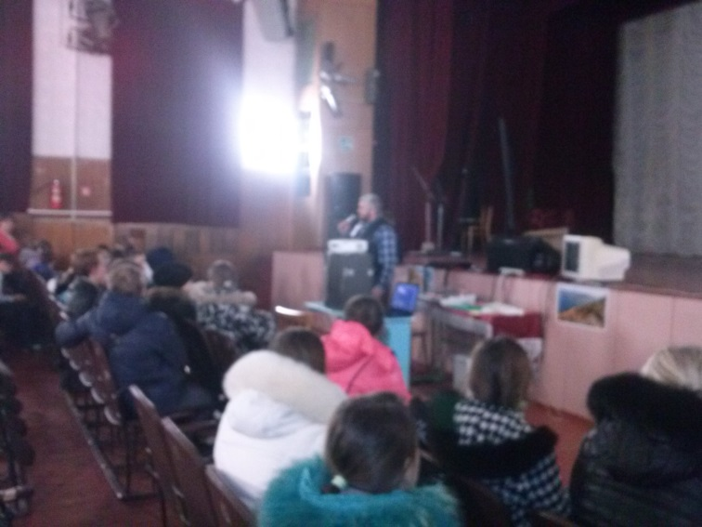
Уважаемые коллеги! Дорогие ребята! Патриотизм – для нас учителей и выпускников нашей школы не просто слово. Это основа жизни.
Наша школа учит быть носителем национальных и общечеловеческих традиций, развивает чувство патриотизма, любви к России. Нас учат стремиться к творческому самоутверждению и самовыражению, созданию материальных и духовных благ во имя и во благо своего Отечества, быть непримиримыми ко злу в любых его проявлениях: войне, кровопролитию, национальной розни, преступности, несправедливости. Но если будет нужно, мы всегда сможем встать на защиту рубежей своей Родины.
9 мая 2015 года наша страна будет праздновать семидесятилетие Победы советского народа в годы Великой Отечественной войны. Нынешнее поколение школьников почти не знает героев прошлого и совершенно не имеет понятия о героях современности. Но в душе у каждого мальчика живет образ настоящего мужчины. Для нормального развития мальчишкам необходимо, чтобы этот образ становился реальностью, воплощаясь в реальных людях.
Слишком много сейчас желающих в мире фальсифицировать итоги Великой Отечественной войны. Поэтому рассказать о героизме нашего народа, его роли в победе над фашизмом, сформировать правильное представление у наших ребят о событиях того времени – наша главная задача в период подготовки к празднованию семидесятилетия Победы!
5 декабря в рамках празднования дня неизвестного солдата и к 70-летию празднования Дня Победы для учащихся 5-9 классов в сельском ДК был показан документальный фильм "Битва за Москву". Такие фильмы будут показывать ребятам ежемесячно.

Час кода
С 4 по 12 декабря учащиеся 5-9 классов нашей школы приняли участие в одной из крупнейшей Всероссийской акции "Час кода". Учащиеся узнали, что эта акция направлена на популяризацию изучения информатики и программирования, а также повышения престижности ИТ-профессий, которые уже сегодня вошли в число наиболее востребованных и высокооплачиваемых на рынке труда, прослушали онлайн-лекцию об использовании информационно-коммуникативных технологий, о выборе будущей профессии. В помощь учителям подготовлены методические рекомендации, видеоурок от представителей ИТ-компаний, онлайн- тренажёр, который позволил обучающимся сделать первые шаги в программировании, мотивирующий ролик, подготовленный с участием известных ИТ-персон. Всё это было сделано для того, чтобы вдохновить учащихся осваивать программирование, во всем мире проводилась эта акция "Час кода", в рамках которой учителя и родители проводили необычные уроки, занятия и мероприятия, направленные на формирование и поддержку интереса молодых людей к изучению информационных технологий и информатики. Уникальные материалы акции позволили учителям добиться высокого уровня вовлеченности учащихся во время занятий, сформировать мотивацию к самообразованию и создать ситуацию успеха на уроке для каждого.
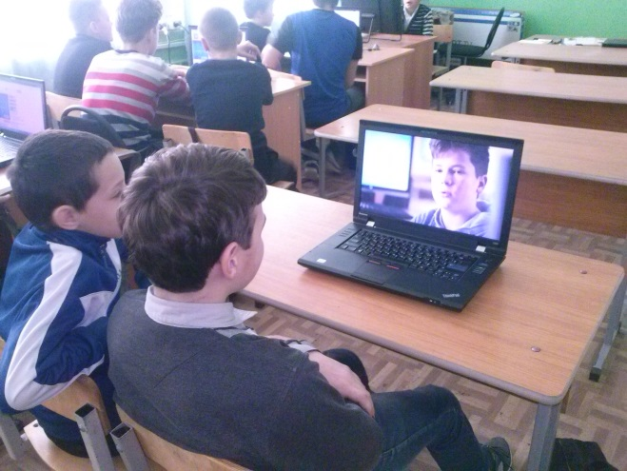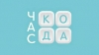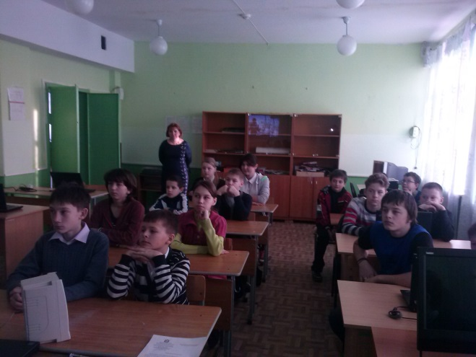
Самарский планетарий
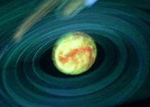
19 декабря учащимся нашей школы представилась возможность отправиться в космическое путешествие. А чтобы отправиться в космическое путешествие, ребятам не пришлось проходить тяжелейшие испытания на центрифуге или испытывать свой организм на влияние на него невесомости. Даже космический скафандр оказался ни к чему. А все потому, что отправиться в космос учащиеся нашей школы смогли, даже не отрываясь от земли.
Посмотреть на планету со стороны, увидеть полёт кометы или самостоятельно «выйти» в открытый космос мечта многих учеников. Даже мечта стать покорителем Вселенной смогла осуществиться у некоторых ребят. Мальчишки и девчонки стали свидетелями рождения новых планет и смогли полюбоваться звёздным небом, следили за движением небесных светил и восхищались необыкновенной траекторией млечного пути.
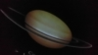
Представитель Самарского планетария показал ребятам фильмы о Вселенной, космической бесконечности. Юные исследователи увидели планеты не круглые, а овальные, как яйцо; и так же как планеты двигаются по своей орбите есть ещё орбита астероидов. Познавательные и увлекательные фильмы очень заинтересовали ребят, это выражалось в бесконечных вопросах о вселенной и космосе.
Астроном

- Всё,- сказал я твёрдо дома, -
Буду только астрономом!
Необыкновенная
Вокруг Земли Вселенная!
(Римма Алдонина)
Чтобы глаз вооружить
И со звездами дружить,
Млечный путь увидеть чтоб
Нужен мощный …



Телескопом сотни лет
Изучают жизнь планет.
Нам расскажет обо всем
Умный дядя …

Астроном — он звездочет,
Знает все наперечет!
Только лучше звезд видна
В небе полная …

До Луны не может птица
Долететь и прилуниться,
Но зато умеет это
Делать быстрая …

Новый год уже так близко
27 декабря ребят нашей школы 1-5 классов приезжали поздравлять артисты театра Серпантин г.Тольятти. Знайка и Незнайка (одни из любимых детских сказочных героев) загадывали ребятам загадки, пели песни, играли, водили хоровод. Дед Мороз со Снегурочкой тоже ребят не оставили без внимания. Вместе со Снегурочкой ребята зажгли волшебные огоньки на ёлке. С большой неохотой ребята прощались с гостями до следующего года.

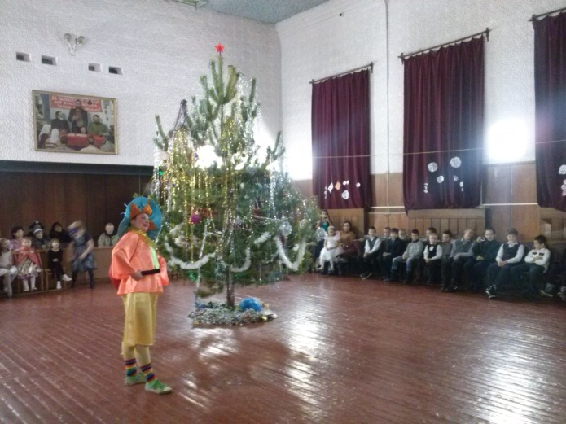
Поздравляем с зимою и снегом,
С ароматом еловых ветвей
И с волшебным искрящимся светом
От гирлянд новогодних огней.
Вам желаем улыбок, веселья,
Много радости, счастья, любви.
И чудесные эти мгновенья
Пусть продлятся все долгие дни!
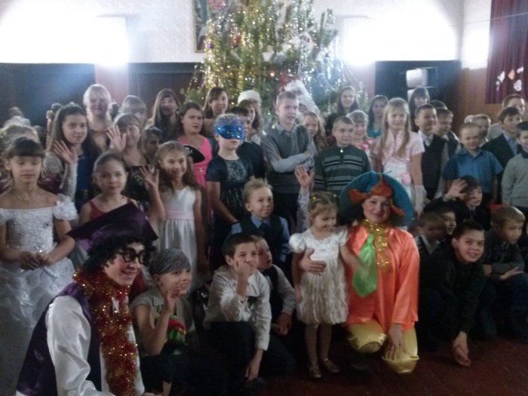

Новогодние стиляги
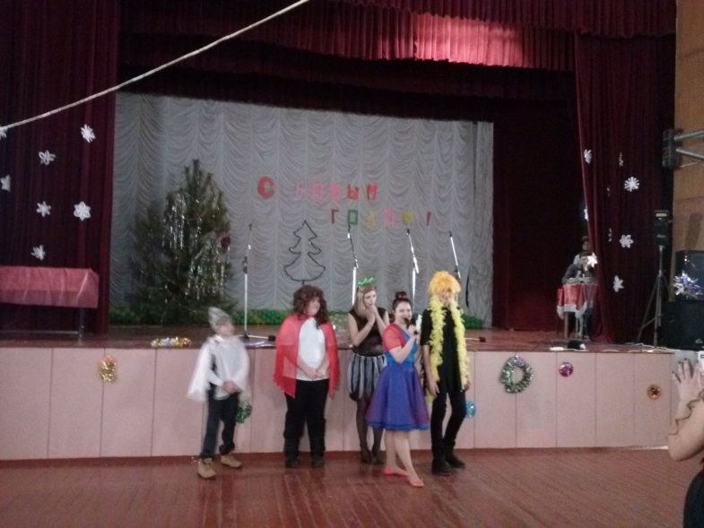
А ребята 6-9 классов получили праздничное новогоднее настроение вместе со стилягами из г.Тольятти. Кэт и Пэт научили "чуваков" как нужно завлекать "чувих", а "чувихам" показали как нужно отвечать на ухаживания "чуваков". Было ещё много интересных, смешных и увлекательных конкурсов. Ну и конечно же Дед Мороз тоже был на ёлке у ребят, правда без Снегурочки, но её замечательно заменили Кэт и Пэт. На последок фотография на память и пожелания всего наилучшего в новом году.
Возьми снежинку на ладошку,
Свою мечту ей расскажи:
Что хочешь радости немножко,
Любви и счастья для души.
Ведь в Новый год возможно чудо,
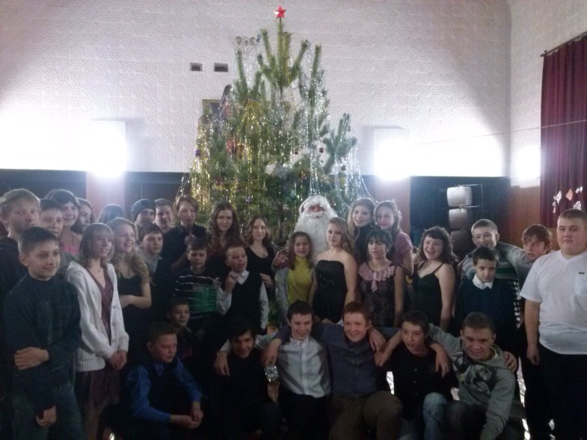
И сказка может былью стать.
В неё поверить только нужно,
А после – научиться ждать.
Согрей других теплом улыбки,
Делись советом и добром.
Дари любовь друзьям и близким,
И благодать наполнит дом!

Пресс – центр ГБОУ СОШ с.Мусорка тираж 15 экз

